**恒逸物流配送管理系统**

**用户使用说明书**

**目 录**

第1章 引言 3

1.1 目的 3

1.2 背景 3

第2章 功能概述 4

2.1 目标 4

2.2 功能 4

第3章 使用步骤 5

3.1 登录系统 5

3.2 物流管理 6

# 引言

## 目的

编写此手册的目的是为了对使用此系统的用户提供正确的使用方法，让用户在使用系统之前对系统有一个清晰的认识。

读者对象：使用此恒逸物流配送管理系统的物流人员

## 背景

开发系统的名称：恒逸物流配送管理系统

项目的任务提出者：浙江恒逸集团有限公司

用户：浙江恒逸集团物流公司。

实现系统的单位：浙江恒逸集团有限公司

# 功能概述

## 目标

恒逸物流配送管理系统为客户提供高效的采购和配送服务、快速车货匹配、全程货运跟踪、高效货物签收、及时费用结算的全程可视化运营管理。为不同角色不同应用场景的用户提供多渠道、一体化、高标准、全面、便捷、易用、美观的物流配送平台。

## 功能

本系统主要模块可划分为：我的订单管理、车辆配送管理、车辆追踪。

### 我的订单管理

我的订单管理是司机通过注册进入首页后进行操作的模块，主要包括：未配送、已配送、我的信息等。

未配送：显示未派车和已派车订单，对已派车订单可进行开始配送和签收操作；

已配送：显示开始配送和签收订单；

我的信息：查看司机注册信息；

### 车辆配送管理

车辆配送管理是由承运商对用户进行关联司机，关联车辆，修改用户注册信息等操作。

### 车辆追踪

车辆追踪是查看派送信息。

# 使用步骤

用户通过手机关注微信公众号浙江恒逸物流有限公司，在公众号进行车辆配送操作。

## 注册

关注微信公众号浙江恒逸物流有限公司，

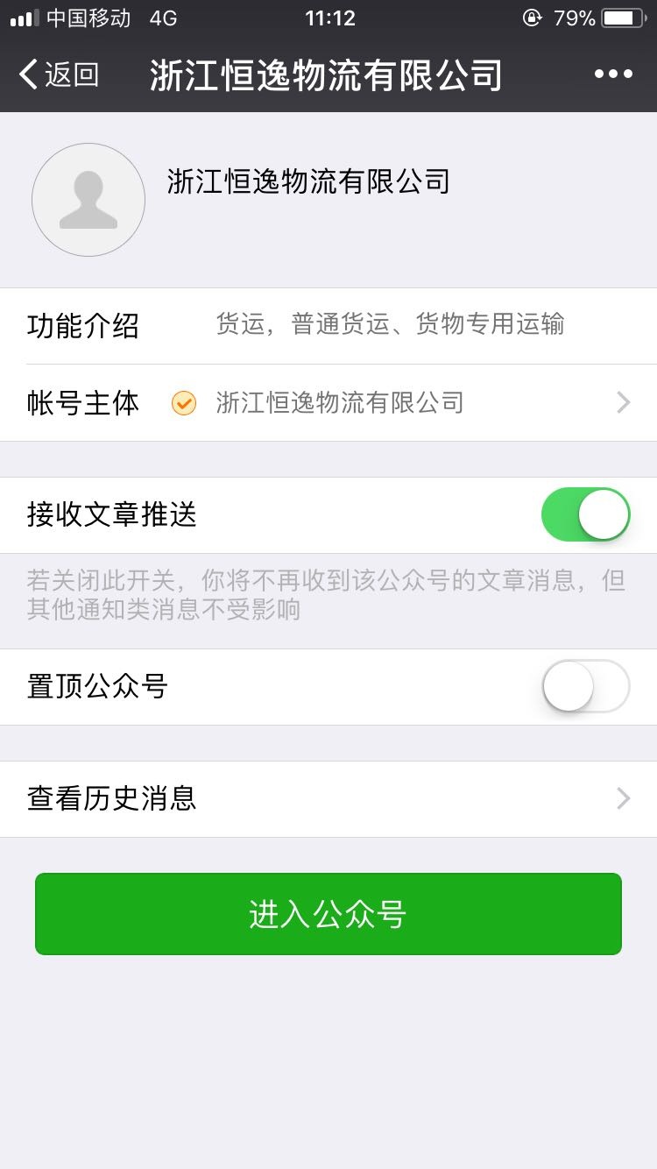

进入公众号后点击我的订单，

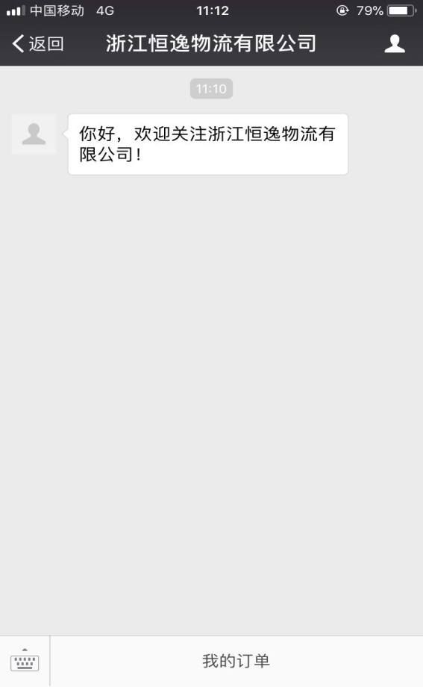

进入我的订单，注册司机信息

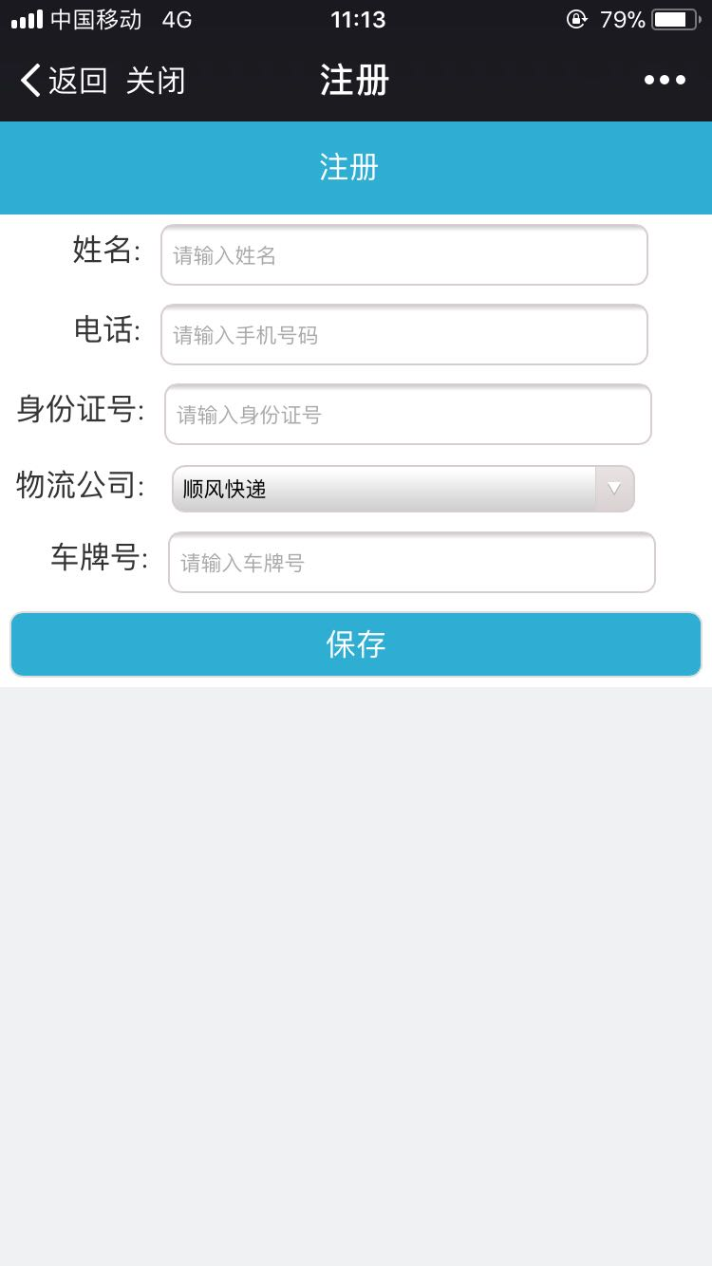

填写司机信息，点击保存，进入首页

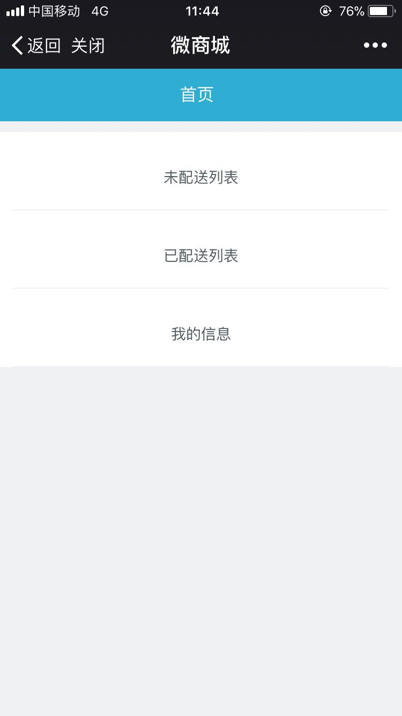

## 我的订单管理

我的订单管理是司机通过注册进入首页后进行操作的模块，主要包括：未配送、已配送、我的信息等。

### 未配送

点击未配送列表，进入未配送列表界面。

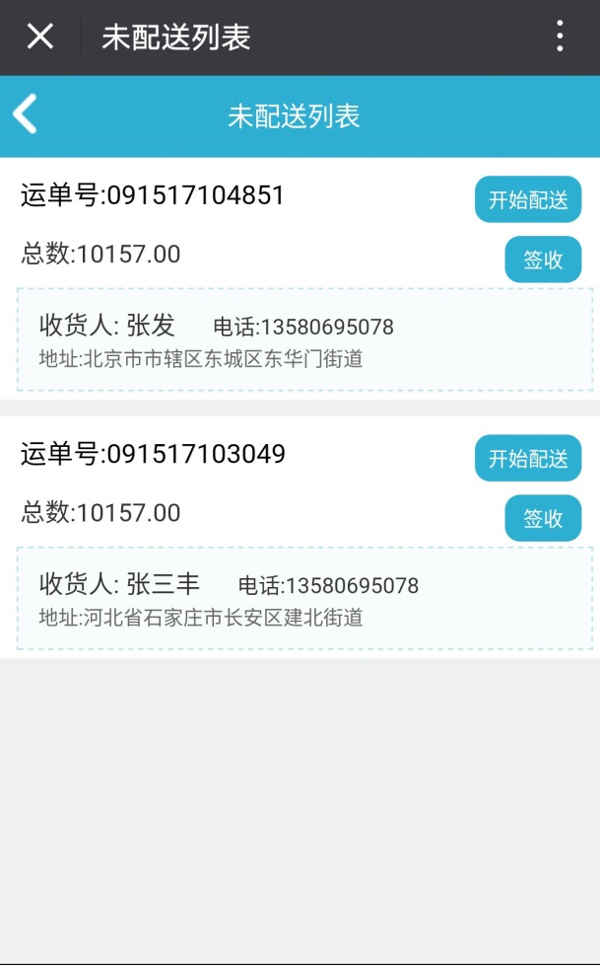

点击开始配送按钮，订单将开始配送，点击签收，进入上传图片页面；

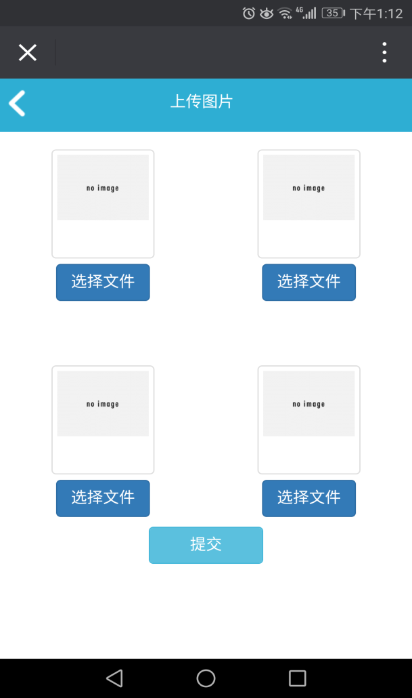

选择图片，点击提交，订单签收完成。

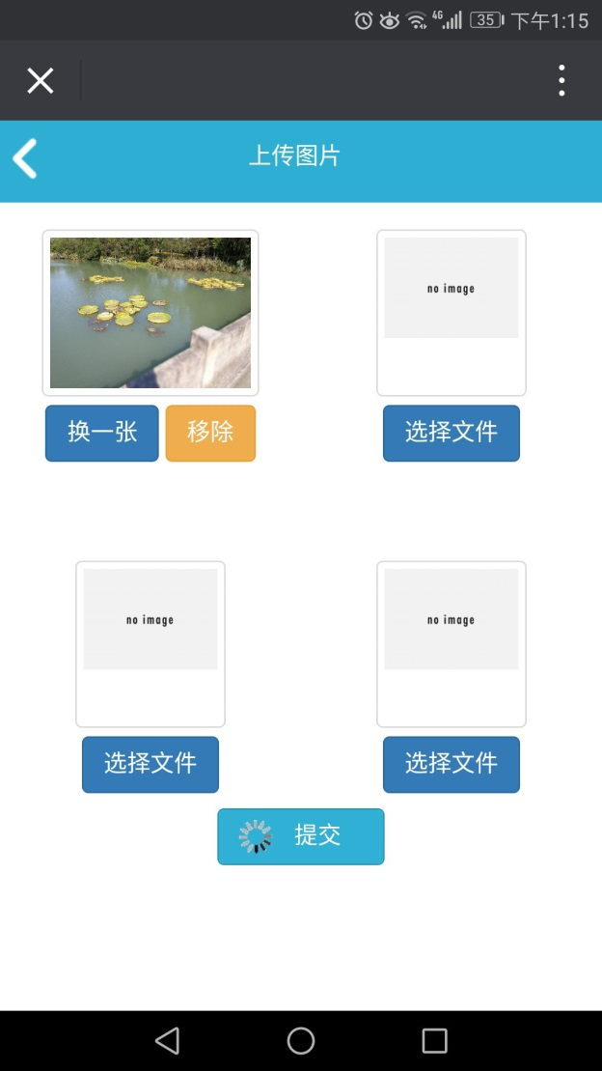

### 已配送

首页点击已配送列表，进入已配送列表查看页面，签收完成的订单将在已配送列表显示。

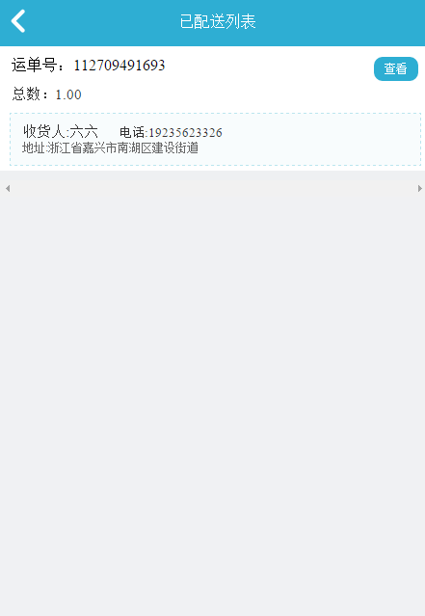

点击查看，可以查看单个订单信息

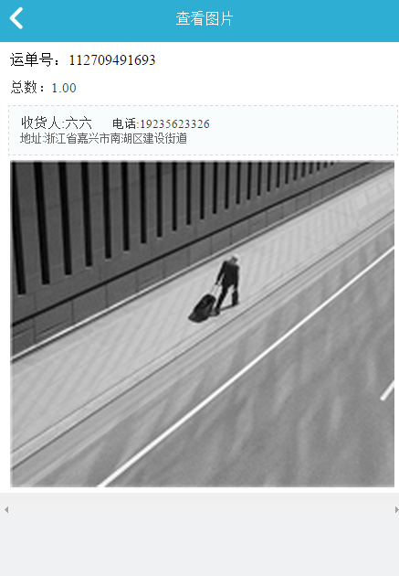

### 我的信息

首页点击我的信息，进入我的信息查看页面。

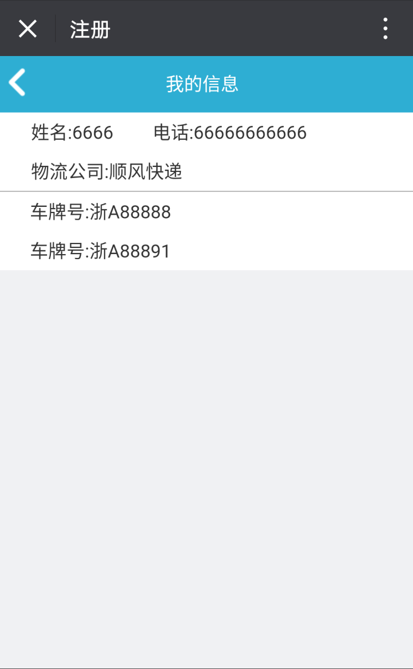

## 车辆配送管理

进入恒逸物流管理系统，点击车辆配送管理，进入车辆配送用户管理界面；

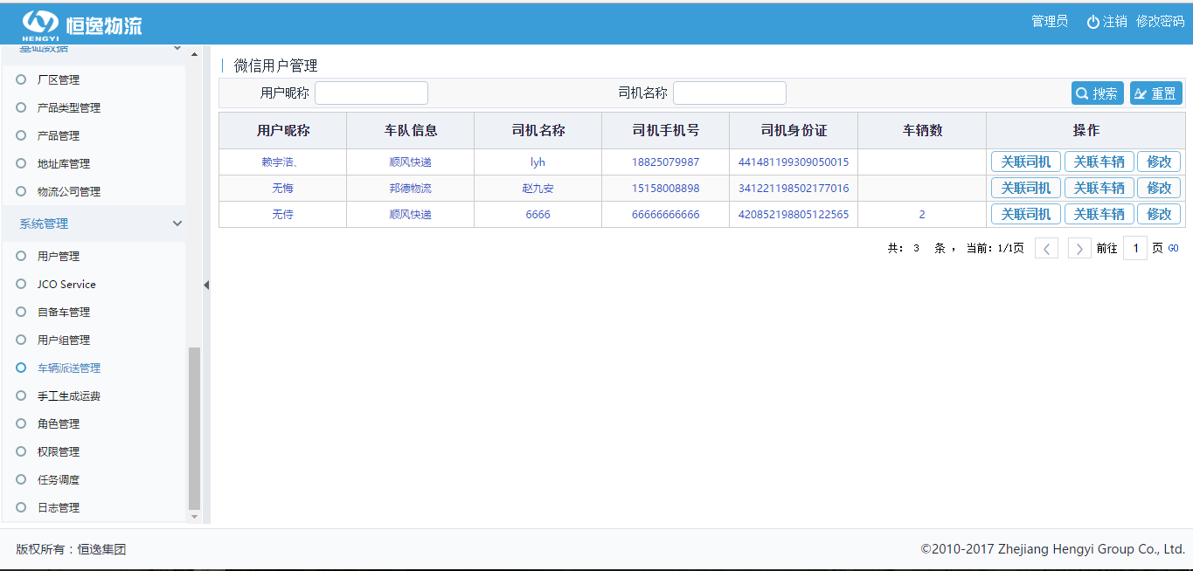

点击关联司机，进入关联司机页面，选择司机，即可关联；

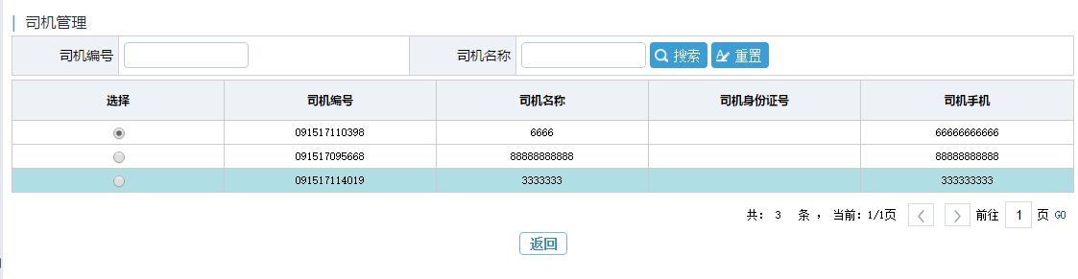

点击关联车辆，进入关联车辆页面，选择一个或多个车辆，即可关联；

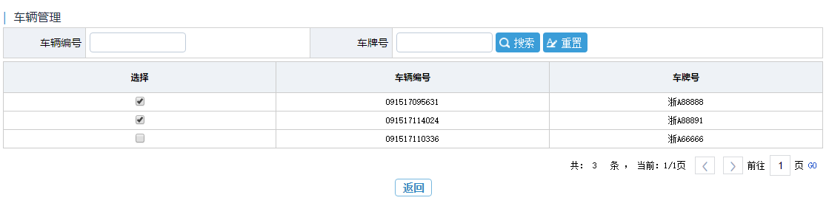

点击修改，进入修改页面，修改用户注册信息，修改完点击保存；

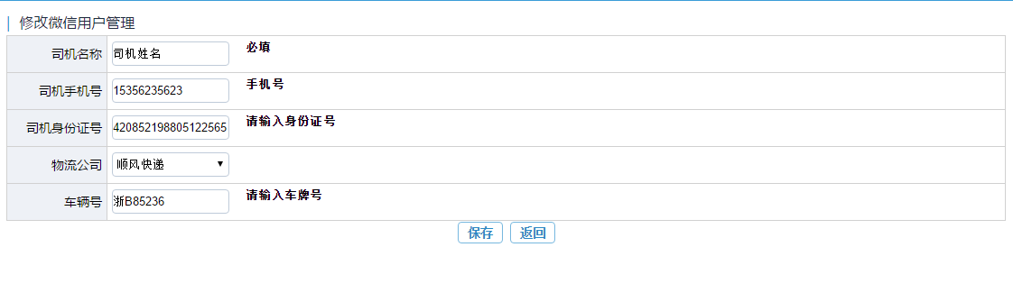

## 车辆追踪

点击调拨单管理，在已分配和已排车的调拨单中能看到追踪按钮；

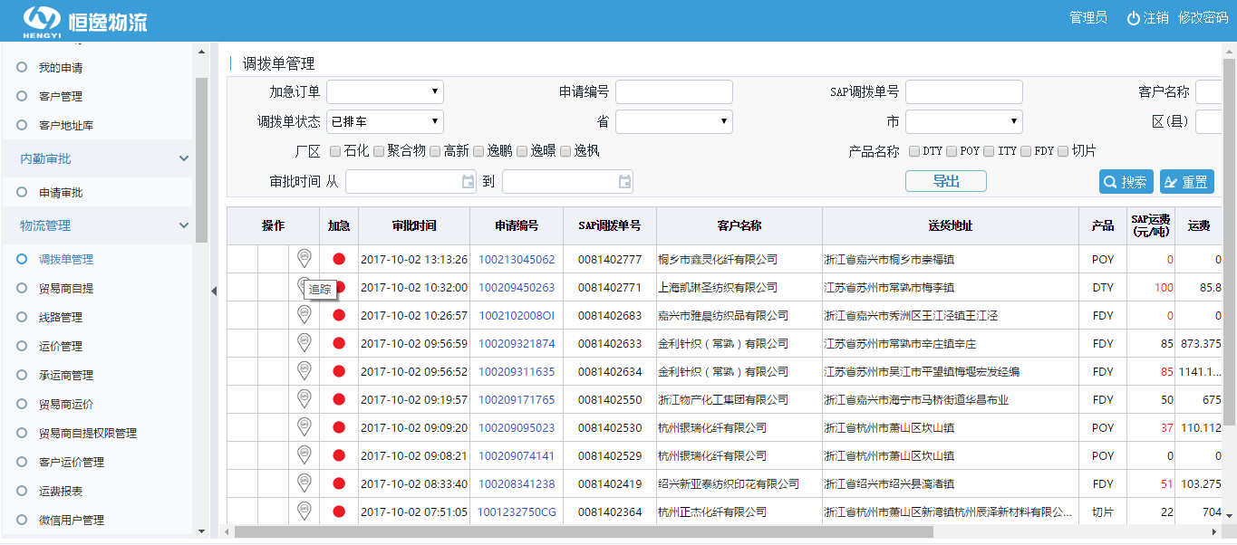

点击追踪，进入物流追踪页面，可以查看车辆配送信息；

